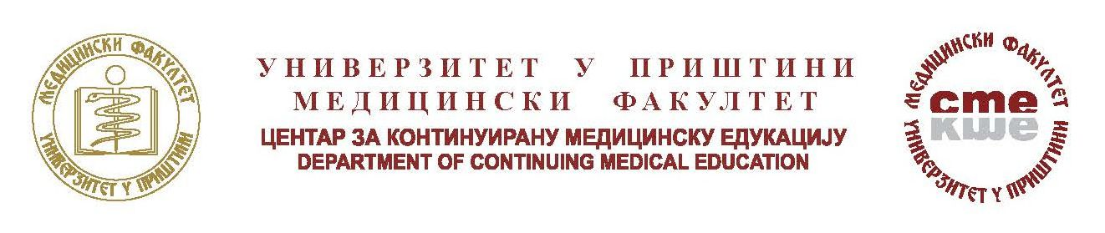

**организује /семинар I категорије /**

**“НОВИНЕ У ИНФЕКТОЛОГИЈИ“**

Амфитеатар деканата Медицинског факултета у Приштини - Косовска Митровица

**27.05.2017. године, у 0830 часова**

**ПРОГРАМ КОНТИНУИРАНЕ ЕДУКАЦИЈЕ**

**Предавачи:** Доц. др Надица Ковачевић, Медицински факултет у Новом Саду

Доц. др Јован Ранин, Медицински факултет у Београду

Проф. др Милорад Павловић, Клиника за инфективне и тропске болести у Београду

Проф. др Драган Микић, Војномедицинска академија у Београду

Проф. др Наташа Катанић, Медицински факултет у Приштини – Косовска Митровица

Проф. др Елеонора Гвоздић, Медицински факултет у Београду

Проф. др Олга Дуловић, Клиника за инфективне и тропске болести у Београду

Доц. др Ксенија Бојовић, Медицински факултет у Београду

Проф. др Миодраг Врбић, Медицински факултет у Нишу

**Одлуком Здравственог савета Србије број:** **153-02-489/2017-01 од 03.03.2017. године.**

**Евиденциони број: A-1-190/17**

**Број бодова за предаваче: 12**

**Број бодова за учеснике: 6**

**ЦИЉНА ГРУПА: Лекари/ Стоматолози/ Фармацеути/ Медицинске сестре и техничари.**

**КОНТАКТ:** Саша Стефановић064/841-28-77;

E-mail: centarzakme@pr.ac.rs

Котизацију у износу од **1.000,00 динара** уплатити на жиро-рачун Медицинског факултета у Приштини-Косовска Митровица **840-1496666-66 позив на број 97 19-41-33**

Уплатницу и пријаву за учешће доставити приликом регистрације учесника, присуство учесника семинара је обавезно.